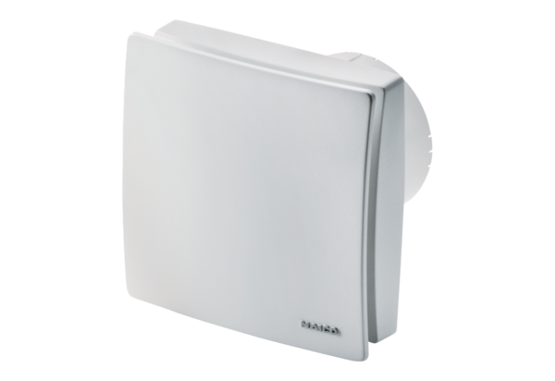Wentylator dla małych pomieszczeń ECA 100 ipro VZCOpakowanie jednostkowe: 1 sztukaAsortyment: A
Numer artykułu: 0084.0201Producent: MAICO

